附件1

线上视频会议操作指南

一、电脑端

1.打开“腾讯会议客户端”后，登录并点击“加入会议”

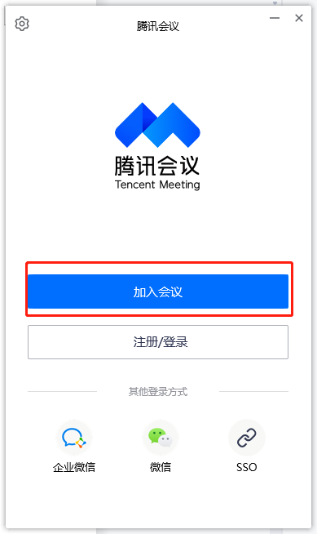

2.输入“会议号”及“昵称（公司简称+姓名）”，即可进入直播会议室。

二、手机端

1.打开“腾讯会议APP”后，登录并点击“加入会议”



2.输入“会议号”及“昵称”，即可进入直播会议室。

三、会议信息

腾讯会议号：404-177-573

